
Bucles
Nahiomy Caram

DaW2
DWES
Ud2 Act4

Ejercicio 1
Crea un script que, usando un bucle for, muestre la tabla de multiplicar de un número $numero (del 1 al 10), mostrando cada línea como $numero x 1 = resultado, etc.
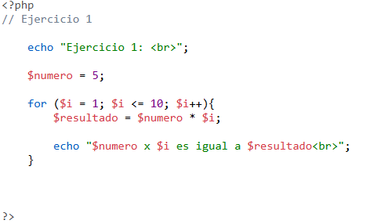

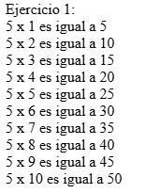

Ejercicio 2
Usando un bucle while, calcula y muestra la suma de todos los números pares entre 1 y 50.
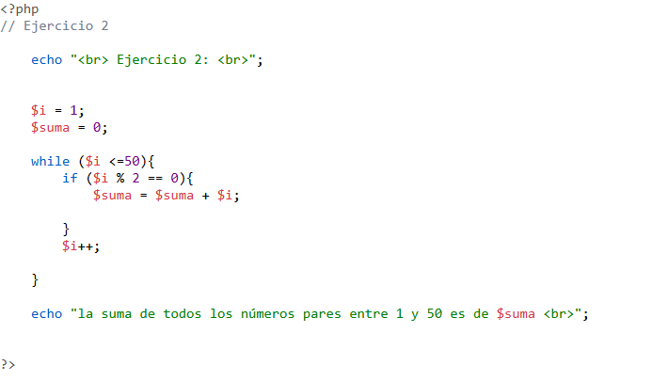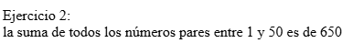

Ejercicio 3
Usa do-while para simular un contador regresivo desde 10 hasta 0, mostrando cada número.
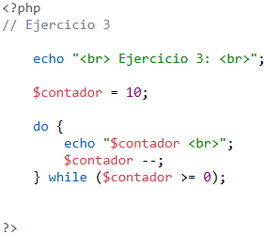
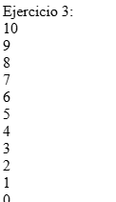

Ejercicio 4
Declara un array con una lista de precios de productos ($precios = [12.5, 8, 25.3, 4.99, 15]). Usa foreach para calcular y mostrar el precio total con un 21% de IVA aplicado a cada producto.
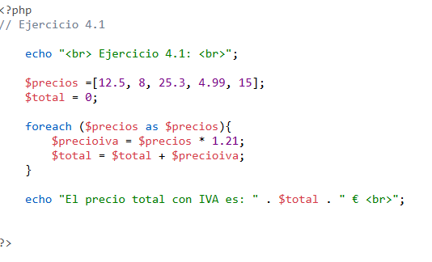
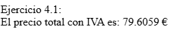

Después, con dos bucles for anidados, genera y muestra una tabla completa de multiplicar del 1 al 5 (formato tabla, filas y columnas).

